Teoremas de límites
Para facilitar la obtención del límite de una función sin tener que recurrir cada vez a la definición Epsilón-Delta se establecen los siguientes teoremas.
Los teoremas se numeran consecutivamente para facilitar una futura referencia.

Teorema de límite1:
Si k es una constante y a un número cualquiera, entonces

Teorema de límite2:
Para cualquier número dado a,

Teorema de límite3:
Si m y b son dos constantes cualesquiera, entonces

Teorema de límite4:
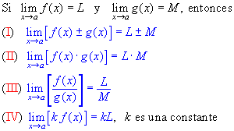

Teorema de límite5:
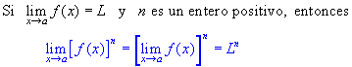

Teorema de límite6:
Si f es un polinomio y a es un número real, entonces

Teorema de límite7:
Si q es una función racional y a pertenece al dominio de q, entonces

Teorema de límite8:
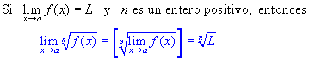

Procedimiento para calcular límites
Si es posible aplicar directamente las propiedades anteriores, el límite se calcula directamente. Con respecto a las propiedades, como la propiedad 6 se aplica a cualquier polinomio y las propiedades 1, 2, 3, y 4 implican funciones polinómicas es indistinto que nos refiramos a cada una de las propiedades 1 a 4 en particular que a la propiedad 6 cuando calculamos el límite de una función polinómica. Lo mismo, la propiedad 7 se aplica a una función racional y la propiedad 4 (III) también.
Cuando al sustituir la a por x en la función nos da la forma indetermidada 0/0 es posible calcular el límite pero, previamente, hay que transformar la fórmula de la función de tal modo que se pueda evitar la división por cero: para lograr esto disponemos de procedimientos algebraicos eficaces como la factorización, la conjugada, etc.
Ejercicios resueltos
Evalué los siguientes límites indicando la propiedad o propiedades que se aplican en cada paso:
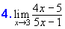 | 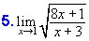 | 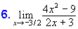
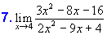 | 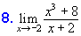 | 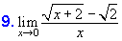
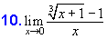 | 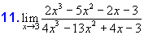 | 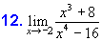
S o l u c i o n e s
1. Solución
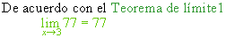

2. Solución:
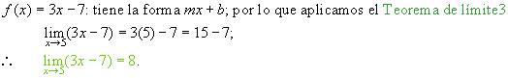

3. Solución:
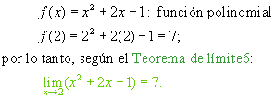

4. Solución:
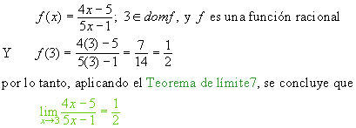

5. Solución:
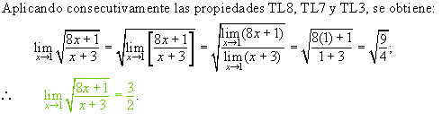

6. Solución:
No es posible aplicar directamente el TL7, pues se obtendría la forma indeterminada 0/0; no obstante, luego de factorizar y simplificar la expresión, se obtiene fácilmente el límite aplicando el TL1:
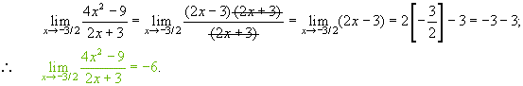

7. Solución:
No es posible aplicar directamente el TL7, pues se obtendría la forma indeterminada 0/0; no obstante, luego de factorizar y simplificar la expresión se obtiene fácilmente el límite aplicando el TL7 o el TL4(III):
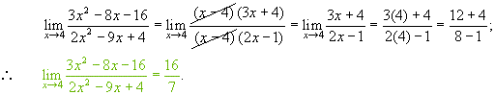

8. Solución:
Si pretendiéramos aplicar el límite directamente a partir del TL7, nos daría la forma indeterminada 0/0;
por lo que, se debe factoriazar y luego simplificar la expresión antes de poder hacer uso del TL6:
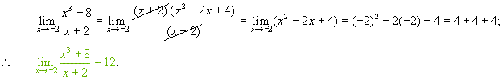

9. Solución:
No se puede aplicar el límite directamente, daría la forma indeterminada 0/0; no obstante, luego de multiplicar tanto el numerador como el denominador por la conjugada de la expresión en el numerador y luego reduciendo y simplificando, se puede aplicar el TL para hallar el límite:
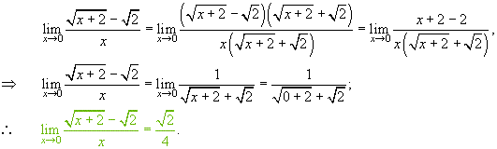

10. Solución:
Luego de la transformación de la expresión se aplican los TL7 y TL8:
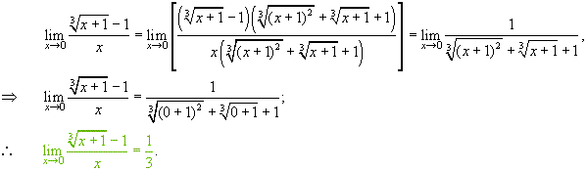

11. Solución:
El límite no se puede aplicar directamente, resultaría la forma indeterminada 0/0; no obstante, una vez factorizando y simplificando, la expresión queda expedita para hallar el límite mediante los TL7 y TL6:
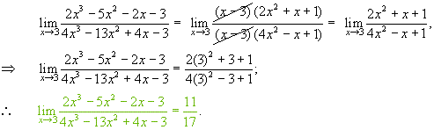

12. Solución:
